**高雄市107學年度光華國中  
學術性向資賦優異學生鑑定說明**

**考區:本校位於龍華國中考區**

【龍華考區版】

**高雄市左營區自由二路2號[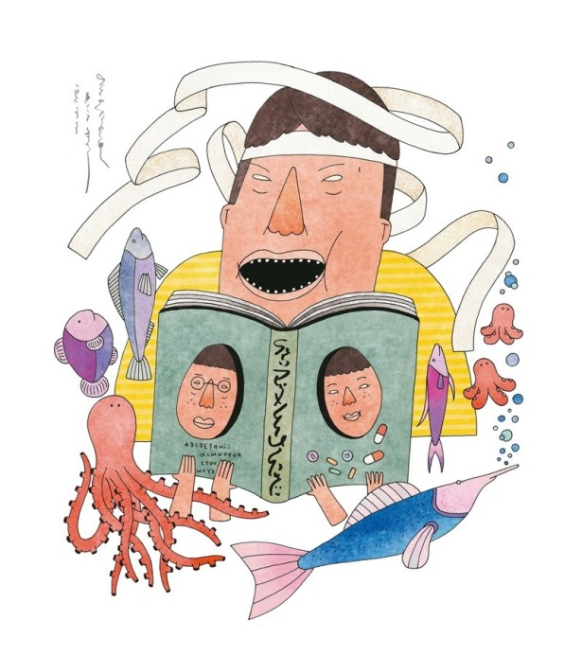](https://www.google.com.tw/url?sa=i&rct=j&q=&esrc=s&source=images&cd=&cad=rja&uact=8&ved=2ahUKEwjUk8XSs7TcAhUFGJQKHepCCtMQjRx6BAgBEAU&url=https://reader.udn.com/reader/story/7046/2823170&psig=AOvVaw21KF4KeRLZGOveyxbPHVi6&ust=1532407124323755)**

**鑑定日期:中華民國107年7月28日(星期六)**

**高雄市107學年度學術性向資賦優異學生鑑定**

**試場及休息區位置圖(龍華考區)**

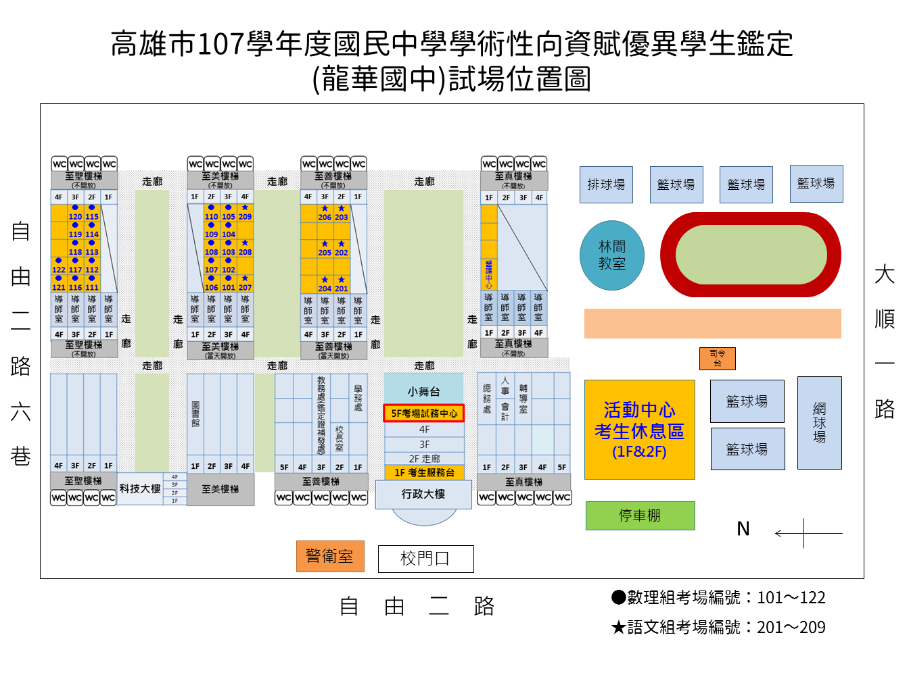

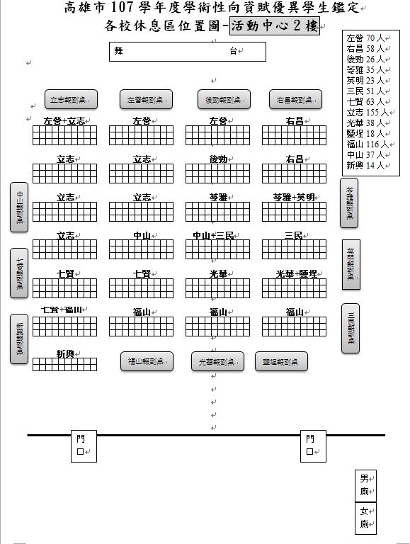

**高雄市107學年度學術性向資賦優異學生鑑定各校試場分配一覽表（龍華考區）**

| **學校** | **試場分配** | **休息區** | **備註** |
| --- | --- | --- | --- |
| **左營國中**  **數理組44人**  **語文組26人** | **【數理試場101】210701001~210701031**  **【數理試場102】210701032~210701044**  **【語文試場201】110701001~110701026** | 活動中心二樓 |  |
| **右昌國中**  **數理組39人**  **語文組19人** | **【數理試場102】210702001~210702018**  **【數理試場103】210702019~210702039**  **【語文試場201】110702001~110702005**  **【語文試場202】110702006~110702019** | 活動中心二樓 |  |
| **後勁國中**  **數理組20人**  **語文組6人** | **【數理試場103】210703001~210703010**  **【數理試場104】210703011~210703019**  **【數理試場121】210703020**  **【語文試場202】110703001~110703007** | 活動中心二樓 |  |
| **龍華國中**  **數理組73人**  **語文組35人** | **【數理試場104】210704001~210704022**  **【數理試場105】210704023~210704053**  **【數理試場106】210704054~210704073**  **【語文試場202】110704001~110704010**  **【語文試場203】110704011~110704035** | 活動中心一樓 | 210704072自然性向免測  210704073自然性向免測 |
| **苓雅國中**  **數理組20人**  **語文組15人** | **【數理試場106】210705001~210705011**  **【數理試場107】210705012~210705020**  **【語文試場203】110705001~110705006**  **【語文試場204】110705007~110705015** | 活動中心二樓 |  |
| **英明國中**  **數理組14人**  **語文組9人** | **【數理試場107】210706001~210706014**  **【數理試場121】210706015**  **【語文試場204】110706001~110706009**  **【語文試場209】110706010** | 活動中心二樓 |  |
| **新興高中國中部**  **數理組7人**  **語文組7人** | **【數理試場107】210708001~210708007**  **【語文試場204】110708001~110708007** | 活動中心二樓 |  |
| **瑞豐國中**  **數理組2人**  **語文組1人** | **【數理試場107】210709001**  **【數理試場108】210709002**  **【語文試場204】110709001** | 活動中心一樓 |  |
| **三民國中**  **數理組36人**  **語文組15人** | **【數理試場108】210711001~210711030**  **【數理試場109】210711031~210711036**  **【語文試場204】110711001~110711005**  **【語文試場205】110711006~110711015** | 活動中心二樓 |  |
| **正興國中**  **數理組52人**  **語文組42人** | **【數理試場109】210712001~210712025**  **【數理試場110】210712026~210712052**  **【語文試場205】110712001~110712021**  **【語文試場206】110712022~110712042** | 活動中心一樓 | 210712051自然性向免測  210712052自然性向免測 |
| **七賢國中**  **數理組63人** | **【數理試場110】210713001~210713004**  **【數理試場111】210713005~210713035**  **【數理試場112】210713036~210713063** | 活動中心二樓 | 210713061自然性向免測  210713062數學性向免測 |
| **立志高中 國中部**  **數理組93人**  **語文組62人** | **【數理試場112】210714001~210714003**  **【數理試場113】210714004~210714034**  **【數理試場114】210714035~210714065**  **【數理試場115】210714066~210714093**  **【語文試場206】110714001~110714010**  **【語文試場207】110714011~110714041**  **【語文試場208】110714042~110714062** | 活動中心二樓 | 210714092自然性向免測  210714093自然性向免測 |
| **光華國中**  **數理組17人**  **語文組21人** | **【數理試場115】210716001~210716003**  **【數理試場116】210716004~210716017**  **【語文試場208】110716001~110716010**  **【語文試場209】110716011~110716021** | 活動中心二樓 | 210716016自然性向免測 |
| **鹽埕國中**  **數理組14人**  **語文組4人** | **【數理試場116】210717001~210717014**  **【語文試場209】110717001~110717004** | 活動中心二樓 |  |
| **福山國中**  **數理組116人** | **【數理試場116】210723001~210723003**  **【數理試場117】210723004~210723034**  **【數理試場118】210723035~210723065**  **【數理試場119】210723066~210723096**  **【數理試場120】210723097~210723116** | 活動中心二樓 |  |
| **中山國中**  **數理組24人**  **語文組13人** | **【數理試場120】210731001~210731011**  **【數理試場121】210731012~210731024**  **【語文試場209】110731001~110731013** | 活動中心二樓 |  |
| **旗山國中 數理組1人** | **【數理試場122】210724007** | 活動中心一樓 |  |

**【數理試場101～122】**

**【語文試場201～209】**

**壹、試場學校位置及電話：**

ㄧ、試場：高雄市立龍華國民中學。

二、地址：高雄市左營區自由二路2號。

三、電話：07-5570720及各處室分機。

|  |  |
| --- | --- |
| 處室 | 分機 |
| 教務處 | 130 |
| 學務處 | 230 |
| 總務處 | 330 |
| 輔導室 | 420 |
| 輔導室特教組 | 450 |
| 試務中心 | 372 |
| 警衛室 | 390 |

**貳、注意事項：**

一、鑑定試場位置圖及試場分配表於7/26(四)中午12：00公告於網站。

二、開放看考場的時間：7/28(六)當日8：00-8：20，其餘時間不開放(請公告轉知家長)，8：20進行清場，請考生配合先回休息區或在非考場的走廊等候。

三、學生當天可攜帶有照證件。若需補發鑑定證，可以較快完成手續（詳見附件一鑑定證補發流程）。

五、試務中心位置：五樓會議室；考生服務台：一樓玄關；鑑定證補發:三樓教務處

六、提醒考生考前有充足的睡眠並保持最佳健康狀態，若有傳染疾病或重要特殊 狀況務必儘早告知承辦學校處理。

七、請各校協助休息區之整潔維護，共同維護考場及休息區環境整潔。

**參、當日交通注意事項：**

**一、校內停車**

（一）汽車：僅開放教育局長官、試務人員、心評人員及各校帶隊教師停放，  
入場時請出示停車證，並遵守本校同仁指引停放。

（二）機車、腳踏車：請遵守本校同仁指引停放。

**二、校外停車：校內不開放家長停放車輛，**汽車可停放  
學校附近停車場(賣場旁.靜思堂旁.新上國小對面)或路邊停車格。

**三、大眾交通工具(請鼓勵考生及家長搭乘捷運至本校)**

自紅線凹仔底站3號出口出站，直走至忠言路右轉，再步行至自由路口，步行約  
10分鐘

**肆、當日考生注意事項：**

1. 測驗當日應攜帶鑑定證。(鑑定證遺失者請於測驗前向報考學校申請補發)。
2. 入場後應依編號入座，並將鑑定證置於桌面左上角。
3. 遲到10分鐘以上者，不得入場應試。
4. 測驗時間之起訖均以鐘聲為準，測驗前敲預備鐘，考生入場。
5. 考生需自備2B鉛筆、橡皮擦、透明無字墊板，如因書寫塗改無法辨認答案者，   
    不予計分。
6. 電子儀器用品，不得攜帶入場(手錶除外)。
7. 請考生自行攜帶手錶(不得具有資訊傳輸、感應、拍攝或記錄功能，且考試期間   
    不得發出聲響)，以利作答。
8. 學生違反鑑定相關規定時，例如污損試卷、在試卷上作任何標記、將試題及答  
    案卡(卷)攜出試場、抄錄測驗內容、手機發出鈴響、干擾其他考生等，由試務  
    承辦單位提請本市鑑輔會審議後，該鑑定科目依情節輕重酌予扣分。
9. 應試學生依時繳卷，並俟主試人員收卷登記後始得出場。
10. 考生7/28（六）當日若不慎遺失鑑定證，於測驗前應請該校教師陪同至三樓教  
     務處，填寫**鑑定證補發申請表**辦理補發。

**伍、鑑定時程表**

測驗日期：107年7月28日(星期六)

|  |  |  |
| --- | --- | --- |
| 測驗時間 | 數理 | 語文 |
| 08:00~08:20 | 開放試場 | |
| 08：50~09：00 | 考生入場 | |
| 09：00~10：00 | 第一節  自然性向測驗 | 第一節  國文性向測驗 |
| 10：15~10：20 | 考生入場 | |
| 10：20~11：50 | 第二節  數學性向測驗 | 第二節  英語性向測驗 |
| 13：20~13：30 | 考生入場 | |
| 13：30~14：15 | 第三節  自然成就測驗 | 第三節  國文成就測驗 |
| 14：30~14：35 | 考生入場 | |
| 14：35~15：20 | 第四節  數學成就測驗 | 第四節  英語成就測驗 |

附件一

高雄市107學年度國民中學學術性向資賦優異學生鑑定

鑑定證補發程序

1. 請帶隊教師(請攜帶識別證及職章)陪同考生至處三樓教務處填寫

「鑑定證補發申請表」。

1. 考生持「鑑定證補發申請表」拍照存證。
2. 補發作業完成，皆以書面通知心評人員。

**107學年度國中學術性向資優鑑定【鑑定證補發申請表】**

|  |  |  |  |
| --- | --- | --- | --- |
| 學校 | 國中 | 帶隊教師 |  |
| 試場編號 |  | 鑑定證號 |  |
| 組別 | □語文組 □數理組 | 學生姓名 |  |
| 備註  NO.___ | ◎____點____分申請補發。  ◎補發處理情形說明：  □考生攜帶鑑定證影本：填寫鑑定證補發申請表，拍照存證，由帶隊教師確認考生身分並在鑑定證影本蓋上職章，加蓋「鑑  定甄選委員會」圓戳章。  □考生未攜帶鑑定證影本：填寫鑑定證補發申請表，拍照存證，確認身分後製作補發鑑定證給考生，並加蓋「鑑定甄選委員會」圓戳章。  □其他情形 | | |

------------------------------------------------------------------------------------------------------------------------------

**申請鑑定證補發通知單-心評人員** ____點____分申請，NO.___

試場編號：________ 鑑定證號：__________

________國中 學生姓名：__________

◎補發處理情形說明：

□考生攜帶鑑定證影本：填寫鑑定證補發申請表，拍照存證，由帶隊教師確認考生身分並在鑑定證影本蓋上職章，加蓋「鑑定甄選委員會」圓戳章。

□考生未攜帶鑑定證影本：填寫鑑定證補發申請表，拍照存證，確認身分後製作補發鑑定證給考生，並加蓋「鑑定甄選委員會」圓戳章。

□其他情形

承辦之試務人員簽章：______________（**＊本聯由學生帶回交給心評人員**）

**107學年度國中學術性向資優鑑定【補發鑑定證】**

測驗日期：107年7月28日(星期六)

|  |  |  |
| --- | --- | --- |
| 測驗時間 | 項 目 | 主試人員  簽章 |
| 08：50~09：00 | 考生入場 | |
| 09：00~10：00 | 第一節  國文性向測驗 |  |
| 10：15~10：20 | 考生入場 | |
| 10：20~11：50 | 第二節  英語性向測驗 |  |
| 13：20~13：30 | 考生入場 | |
| 13：30~14：15 | 第三節  國文成就測驗 |  |
| 14：30~14：35 | 考生入場 | |
| 14：35~15：20 | 第四節  英語成就測驗 |  |

注意事項：

一、測驗地點為龍華國中或青年國中，鑑定試場位置圖及試場座位表於測驗前二日公布於各校玄關公佈欄及網站。

二、本鑑定係由主試人員依標準化測驗程序進行，每科目所列測驗時間為測驗準備、說明、作答、收卷等相關程序總計所需時間，非考生實際作答時間；其實際測驗情形，請考生於測驗時仔細聆聽主試人員說明。

三、測驗當日應攜帶鑑定證。(鑑定證遺失者請於測驗前向報名學校申請補發)。

四、入場後應依編號入座，並將鑑定證置於桌面左上角。

五、遲到10分鐘以上者，不得入場應試。

六、測驗時間之起訖均以鐘聲為準，測驗前敲預備鐘，考生入場。

七、考生需自備2B鉛筆、橡皮擦、透明無字墊板，如因書寫塗改無法辨認答案者，不予計分。

八、電子儀器用品，不得攜帶入場(手錶除外)。

九、請考生自行攜帶手錶(不得具有資訊傳輸、感應、拍攝或記錄功能，且考試期間不得發出聲響)，以利作答。

十、學生違反鑑定相關規定時，例如污損試卷、在試卷上作

任何標記、將試題及答案卡(卷)攜出試場、抄錄測驗內容、手機發出鈴響、干擾其他考生等，由試務承辦單位提請本市鑑輔會審議後，該鑑定科目依情節輕重酌予扣分。

十一、應試學生依時繳卷，並俟主試人員收卷登記後始得出

場。

十二、如遇天然災害或特殊事故經市府宣布停止上課，則報名或測驗日期順延方式如下：

(一)報名日期順延1日，調整於107年5月30日至31

日(星期三、四)辦理。

(二)測驗日期順延1週，調整於107年8月4日(星期

六)辦理。

(三)如有其他相關事項，於上班日後另行公告於教育

局、龍華國中及青年國中網站。

十三、考場學校周邊停車資訊，於測驗日前一週公布於考場所屬學校網站。

十四、測驗日上午8時0分至8時20分開放考生及家長看

考場。

**高雄市107學年度國民中學**

**學術性向資賦優異學生鑑定**

**鑑 定 證**

**補發**

|  |
| --- |
| 鑑定證  請勿自行  黏貼照片 |

鑑定證號：

學生姓名：

測驗地點：

**107學年度國中學術性向資優鑑定【補發鑑定證】**

測驗日期：107年7月28日(星期六)

|  |  |  |
| --- | --- | --- |
| 測驗時間 | 項 目 | 主試人員  簽章 |
| 08：50~09：00 | 考生入場 | |
| 09：00~10：00 | 第一節  自然性向測驗 |  |
| 10：15~10：20 | 考生入場 | |
| 10：20~11：50 | 第二節  數學性向測驗 |  |
| 13：20~13：30 | 考生入場 | |
| 13：30~14：15 | 第三節  自然成就測驗 |  |
| 14：30~14：35 | 考生入場 | |
| 14：35~15：20 | 第四節  數學成就測驗 |  |

注意事項：

一、測驗地點為龍華國中或青年國中，鑑定試場位置圖及試場座位表於測驗前二日公布於各校玄關公佈欄及網站。

二、本鑑定係由主試人員依標準化測驗程序進行，每科目所列測驗時間為測驗準備、說明、作答、收卷等相關程序總計所需時間，非考生實際作答時間；其實際測驗情形，請考生於測驗時仔細聆聽主試人員說明。

三、測驗當日應攜帶鑑定證。(鑑定證遺失者請於測驗前向報名學校申請補發)。

四、入場後應依編號入座，並將鑑定證置於桌面左上角。

五、遲到10分鐘以上者，不得入場應試。

六、測驗時間之起訖均以鐘聲為準，測驗前敲預備鐘，考生入場。

七、考生需自備2B鉛筆、橡皮擦、透明無字墊板，如因書寫塗改無法辨認答案者，不予計分。

八、電子儀器用品，不得攜帶入場(手錶除外)。

九、請考生自行攜帶手錶(不得具有資訊傳輸、感應、拍攝或記錄功能，且考試期間不得發出聲響)，以利作答。

十、學生違反鑑定相關規定時，例如污損試卷、在試卷上作

任何標記、將試題及答案卡(卷)攜出試場、抄錄測驗內容、手機發出鈴響、干擾其他考生等，由試務承辦單位提請本市鑑輔會審議後，該鑑定科目依情節輕重酌予扣分。

十一、應試學生依時繳卷，並俟主試人員收卷登記後始得出

場。

十二、如遇天然災害或特殊事故經市府宣布停止上課，則報名或測驗日期順延方式如下：

(一)報名日期順延1日，調整於107年5月30日至31

日(星期三、四)辦理。

(二)測驗日期順延1週，調整於107年8月4日(星期

六)辦理。

(三)如有其他相關事項，於上班日後另行公告於教育

局、龍華國中及青年國中網站。

十三、考場學校周邊停車資訊，於測驗日前一週公布於考場所屬學校網站。

十四、測驗日上午8時0分至8時20分開放考生及家長看

考場。

**高雄市107學年度國民中學**

**學術性向資賦優異學生鑑定**

**鑑 定 證**

**補發**

|  |
| --- |
| 鑑定證  請勿自行  黏貼照片 |

鑑定證號：

學生姓名：

測驗地點：